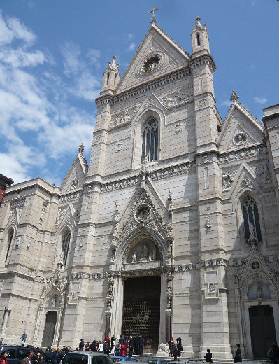

COMUNICATO N. 50/2011

VISITA GUIDATA - DUOMO di NAPOLI.

I LUOGHI DI S. GENNARO

Si porta a conoscenza di tutti i Soci che è stata organizzata una visita guidata al DUOMO di NAPOLI con il Prof. di Storia dell’Arte Massimo RIPPA, per domenica 6 NOVEMBRE 2011.

Il programma prevede:

Ritrovo ore 9.30 sulla gradinata del DUOMO, per visitare :
S. RESTITUTA (interno al Duomo),
CAPPELLA DI S. GENNARO (interno al Duomo),
MUSEO DEL TESORO DI S. GENNARO (esterno al Duomo),
VIA ANTICAGLIA (storia di un anfiteatro Greco/Romano),
VIA S. GREGORIO (culto del presepio),
AL TERMINE DELLA VISITA GUIDATA, prevista intorno alle ore 14.00 i soci avranno la POSSIBILITA’ DI MANGIARE:
- UNA PIZZA MARGHERITA,
- BIBITA (COCA O FANTA O ACQUA)
- SFIZIOSERIE FRITTE (DELLA CASA)
PRESSO LA PIZZERIA “O’ CORE ‘E NAPULE” di PIAZZA CAVOUR ang. Via M. Pagano (Napoli).

La quota di partecipazione individuale per la visita guidata è di:
Adulti € 8,00 a persona.
BAMBINI fino ad 8 anni: GRATIS.

Per quanti volessero prenotare anche la pizza + bibita (coca, aranciata, acqua minerale) + frittura della casa il costo è di € 8,00 a persona (sia adulti che bambini).

Per le prenotazioni rivolgersi ai Consiglieri Cral entro e non oltre il 31/10/2011.

Napoli 30/9/2011
IL PRESIDENTE
Marco Capaccio

